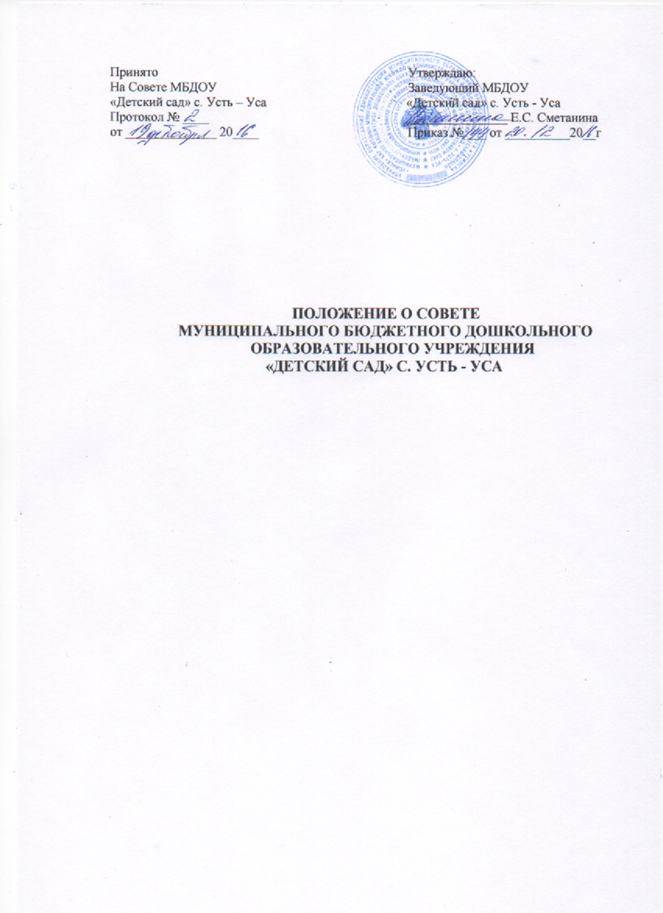

- Общие положения

1.1. Совет образовательной организации (далее – Совет) является высшим коллегиальным органом общественного управления МБДОУ «Детский сад» с. Усть - Уса (далее – образовательная организация), реализующий демократический характер управления образованием, обеспечивающим права участников образовательных отношений на участие в управлении ДОО.
1.2. Деятельность членов Совета основывается на принципах законности, гласности, добровольности участия в его работе, коллегиальности принятия решений, всестороннего учета общественного мнения участников образовательных отношений.
1.3. Структура Совета, порядок формирования, срок полномочий, компетенция, порядок принятия решений Совета и выступления от имени МБДОУ «Детский сад»
с. Усть – Уса устанавливаются Уставом МБДОУ «Детский сад» с. Усть - Уса и настоящим Положением.

- Основные цели и задачи
2.1. Основной целью Совета является реализация демократического характера управления образованием, обеспечение прав участников образовательных отношений на участие в управлении МБДОУ «Детский сад» с. Усть – Уса.
2.2. Основными задачами Совета являются:
-определение приоритетных направлений деятельности ДОО;
-участие в разработке содержания части основной образовательной программы, формируемой участниками образовательных отношений;
-повышение качества дошкольного образования, участие общественности в оценке качества образовательной деятельности ДОО;
-содействие созданию в ДОО оптимальных условий организации образовательной деятельности;
-общественный контроль за соблюдением надлежащих условий обучения, воспитания и труда в ДОО, сохранения и укрепления здоровья воспитанников, за рациональным расходованием финансовых средств, получаемых ДОО доходов от собственной деятельности и привлеченных средств из внебюджетных источников.

- Структура Совета, порядок его формирования
3.1. Совет формируется с использованием процедур выборов и кооптации. Состав Совета утверждается приказом заведующего ДОО.
Совет состоит из избираемых членов, представляющих:
-родителей (законных представителей) воспитанников;
-работников ДОО;
По решению Совета в его состав также могут быть кооптированы (введены без проведения процедур дополнительных выборов) граждане, чья профессиональная и (или) общественная деятельность, знания, возможности могут позитивным образом содействовать функционированию и развитию ДОО, представители органов местного самоуправления, а также представители иных органов самоуправления, функционирующих в ДОО.
Общая численность Совета определяется Уставом ДОО и составляет не менее 6 человек.
Количество членов Совета из числа родителей (законных представителей) не может быть меньше 1/3 и больше ½ общего числа членов Совета;
Количество членов Совета из числа работников ДОО не может превышать 1/3 от общего числа членов Совета. При этом не менее 2/3 из них должны являться педагогическими работниками ДОО.
Заведующий ДОО не являются членом Совета. Заведующий ДОО участвует в заседаниях Совета с правом совещательного голоса».
3.2. Члены Совета избираются сроком на три года. Члены совета исполняют свои обязанности на общественных началах. Совет возглавляет председатель. Председатель и секретарь Совета, заместитель (заместители) председателя Совета (при необходимости) избираются на первом заседании Совета на срок полномочия Совета. Председатель Совета не может избираться из числа работников ДОО (включая заведующего ДОО).
Процедура выборов для каждой категории членов Совета определяется соответствующим собранием. Персональный состав совета утверждается приказом заведующего Детским садом с приложением копий протоколов соответствующих собраний.
3.3. Члены Совета из числа родителей (законных представителей) воспитанников избираются на общем родительском собрании (далее - Собрание).
3.4. Решения Собрания принимаются открытым голосованием простым большинством голосов присутствующих родителей (законных представителей) воспитанников и оформляются протоколом, подписываемым председателем и секретарем Собрания. В случае избрания счетной комиссии к протоколу Собрания прилагается протокол счетной комиссии.
3.5. Члены Совета из числа работников МБДОУ «Детский сад» с. Усть – Уса избираются на общем собрании работников, при проведении которого применяются правила, аналогичные предусмотренным пунктом 3.2. настоящего Положения.
3.6. Руководитель МБДОУ «Детский сад» с. Усть -Уса в течение 10 дней после получения протоколов о состоявшихся выборах издает приказ об утверждении избранного состава Совета.
3.7. С момента принятия решения, указанного в п.3.9. настоящего Положения, Совет в части избранных членов считается созданным и обретает право на проведение процедур кооптации новых членов в свой состав.
3.8. Полномочия члена Совета могут быть прекращены досрочно:
- по просьбе члена Совета;
- в случае невозможности исполнения членом Совета своих обязанностей по состоянию здоровья или по причине его отсутствия в месте нахождения МБДОУ «Детский сад» с. Усть - Уса в течение шести месяцев;
- в случае привлечения члена Совета к уголовной ответственности.
3.9. Полномочия члена Совета, являющегося представителем органа местного самоуправления или МБДОУ «Детский сад» и состоящего с этими органами в трудовых отношениях:
- прекращаются досрочно в случае прекращения трудовых отношений;
- могут быть прекращены досрочно по представлению указанного органа местного самоуправления или МБДОУ «Детский сад» с. Усть - Уса.
3.10. В случае, когда количество членов Совета в связи с выбытием членов становится менее количества, предусмотренного Уставом, оставшиеся члены Совета должны принять решение о проведении довыборов членов Совета. Новые члены Совета должны быть избраны в течение двух месяцев со дня выбытия из Совета последнего из выбывших членов.

IV. Компетенция Совета

4. Совет имеет следующие полномочия и осуществляет следующие функции:
4.1.Совет принимает:
- Программу развития ДОО;
- порядок организации деятельности ДОО приносящий доход, и деятельности по привлечению дополнительных финансовых и материальных средств из внебюджетных источников, цели, порядок их расходования;
- положение о Совете Детского сада;
- планы мероприятий по материальному-техническому обеспечению и оснащению образовательной деятельности в соответствии с требованиями федеральных государственных образовательных стандартов общего образования и санитарно –гигиеническими требованиями;
- локальные нормативные акты, затрагивающие права и законные интересы воспитанников и их родителей (законных представителей);
Совет утверждает:
- план работы Совета;
Состав временных комиссий (рабочих групп) Совета, порядок их работы;
- локальные нормативные акты, регламентирующие порядок работы Совета.
Совет согласовывает:
- режим работы ДОО по представлению заведующего ДОО, в том числе время начала и окончания занятий, календарный учебный график;
-отчет заведующего ДОО об исполнении сметы расходования средств, поступивших от осуществления приносящей доход деятельности и из иных внебюджетных источников (ежегодно);
-ежегодный отчет о результатах самообследования;
-сдачу в аренду ДОО закрепленных за ней объектов собственности в порядке, установленном Учредителем;
- содержание части основной образовательной программы, формируемой участниками образовательных отношений.
- Совет оказывает содействие в привлечении дополнительных источников финансирования и материальных средств, добровольных пожертвований для осуществления деятельности, предусмотренной уставом ДОО, в рамках действующего законодательства.
Совет рассматривает:
-предложения Учредителя о реорганизации или ликвидации ДОО и дает рекомендации;
-проекты отчетов о результатах самообследования ДОО, об использовании ее имущества, об использовании внебюджетных средств по итогам финансового года, по представлению заведующего ДОО.
Совет вносит предложения об изменениях и дополнениях в локальный нормативный акт, регламентирующий деятельность Совета.
Совет обеспечивает общественный контроль за:
-рациональным использованием ДОО доходов от собственной деятельности и привлеченных средств из внебюджетных источников, обеспечение прозрачности финансово-хозяйственной деятельности ДОО;
-созданием в ДОО необходимых условий для организации питания, медицинского обслуживания обучающихся, проведению мероприятий по охране и укреплению здоровья обучающихся, занятий физической культурой и спортом.
Совет в рамках своей компетенции без доверенности выступает от имени ДОО, в том числе имеет полномочия:
-представлять интересы организации перед любыми лицами и в любых, не противоречащих законодательству;
-обращаться в органы государственной власти, органы местного самоуправления с заявлениями, предложениями, жалобами;
-защищать права и законные интересы организации всеми допустимыми законом способами.

V. Организация деятельности Совета

5.1. Члены Совета исполняют свои обязанности на общественных началах.
5.2. Совет возглавляет председатель. Председатель и секретарь Совета, заместитель (заместители) председателя Совета (при необходимости) избираются на первом заседании Совета на срок полномочий Совета. Председатель Совета не может избираться из числа работников МБДОУ «Детский сад» с. Усть – Уса (включая руководителя).
5.3. Деятельность Совета осуществляется в соответствии с планом работы Совета. Проект плана работы Совета готовит Председатель Совета совместно с председателями временных комиссий (рабочих групп) Совета. План работы Совета на календарный год утверждается решением Совета.
5.4. Организационной формой работы Совета являются заседания, которые проводятся по мере необходимости, но не реже одного раза в квартал.
5.5. Заседания Совета созываются его председателем по собственной инициативе, по требованию членов Совета или руководителя МБДОУ «Детский сад» с. Усть - Уса.
5.6. Заседание Совета ведет председатель, а в его отсутствие – заместитель председателя.
5.7. Председатель Совета организует и планирует его работу, созывает заседания, организует ведение документации Совета, координирует принятие решений, контролирует их выполнение. Секретарь информирует членов Совета о дате и времени проведения Совета, осуществляет ведение протоколов заседаний и иной документации Совета.
5.8. Заседание Совета является правомочным, если все члены Совета извещены о времени и месте его проведения и на заседании присутствует более половины членов Совета.
Передача членом Совета своего голоса другому лицу не допускается.
5.9. Решения Совета принимаются открытым голосованием простым большинством голосов членов Совета, присутствующих на заседании, и оформляются протоколами, которые подписываются председателем и секретарем Совета и включаются в номенклатуру дел МБДОУ «Детский сад» с. Усть - Уса.
5.10. В случае принятия Советом решений, влекущих нарушения законодательства Российской Федерации, юридическую ответственность за их принятие несет МБДОУ «Детский сад» с. Усть - Уса как юридическое лицо.
5.11. Решения Совета, противоречащие положениям Устава МБДОУ «Детский сад» с. Усть - Уса, не действительны с момента их принятия и не подлежат к исполнению руководителем МБДОУ «Детский сад» с. Усть - Уса, ее работниками и иными участниками образовательных отношений. В этом случае, руководитель МБДОУ «Детский сад» с. Усть - Уса направляет в Совет представление о пересмотре решения.
5.12. По факту принятия вышеуказанных решений Совета Учредитель МБДОУ «Детский сад» с. Усть - Уса вправе принять решение об отмене такого решения Совета.
5.13. В случае возникновения конфликта между Советом и руководителем МБДОУ «Детский сад» с. Усть - Уса (несогласия руководителя с решением Совета и/или несогласия Совета с решением (приказом) руководителя), который не может быть урегулирован путем переговоров, решение по конфликтному вопросу принимает Учредитель.
5.14. Совет регулярно информирует участников образовательных отношений о своей деятельности и принимаемых решениях на официальном сайте МБДОУ «Детский сад» с. Усть - Уса.

VI. Права, обязанности и ответственность Совета и его членов

6.1. Совет имеет право:
6.1.1. В любое время переизбрать своих председателя, заместителя председателя и секретаря.
6.1.2. Для подготовки материалов к заседаниям Совета, выработки проектов его решений в период между заседаниями, создавать постоянные и временные комиссии Совета. В комиссии могут входить, с их согласия, любые лица, которых Совет сочтет необходимыми привлечь для обеспечения эффективной работы комиссии. Руководитель (председатель) любой комиссии является членом Совета.
6.1.3. Приглашать на заседания Совета с правом совещательного голоса граждан, чья профессиональная и (или) общественная деятельность, знания, возможности могут позитивным образом содействовать функционированию и развитию МБДОУ «Детский сад» с. Усть – Уса.
6.1.4. Запрашивать и получать от руководителя МБДОУ «Детский сад» с. Усть - Уса информацию, необходимую для осуществления функций Совета, в том числе в порядке контроля за реализацией решений Совета.
6.1.5. Принимать решения рекомендательного характера и ходатайствовать перед Учредителем, руководителем МБДОУ «Детский сад» с. Усть - Уса по вопросам входящим в компетенцию Совета.
6.2. Совет несет ответственность за своевременное принятие и выполнение решений, входящих в его компетенцию, и их соответствие действующему законодательству.
6.3. Члены Совета имеют право:
- вносить предложения по формированию повестки заседаний Совета;
- вносить предложения в план работы Совета;
- предлагать кандидатуры лиц для кооптирования в состав Совета;
- участвовать в подготовке материалов к заседаниям Совета;
- высказывать особое мнение по вопросам, рассматриваемым на заседаниях Совета;
- осуществлять иные полномочия в рамках деятельности Совета;
6.4. Члены Совета обязаны посещать его заседания.
6.5. Члены Совета несут ответственность за свои действия, влекущие нарушения законодательства Российской Федерации, в соответствии с законодательством Российской Федерации.

VII. Заключительные положения

7.1. Настоящее Положение утверждается приказом руководителя МБДОУ «Детский сад» с. Усть - Уса и действует до принятия иных нормативных документов, являющихся основанием для внесения дополнений и изменений в данное Положение.
7.2. Изменения и дополнения в настоящее положение утверждаются распорядительным актом МБДОУ «Детский сад» с. Усть - Уса.

